La Division Doumenc (1928), précurseur de la coopération organique interarmes.

Parmi les auteurs français qui ont, avant-guerre, pensé le rôle d’une force blindée dans un conflit à venir, le commandant De Gaulle et le général Estienne tiennent une place dominante, le nom de Doumenc étant plus rarement évoqué. On le trouve cependant cité, avec celui du général Héring, comme promoteur du combat interarmes. Pour G. Saint-Martin par exemple, « cet artilleur, polytechnicien, organisateur réputé, effectua des conférences remarquées et des études sérieuses, mais négligées par le commandement, sur la composition possible des divisions cuirassées » . A notre connaissance, les publications sur le sujet n’explicitent pas la composition proposée, faute de mobiliser une documentation appropriée. Une note de 1928 existe pourtant, qui mérite d’être connue. En 5 pages, elle présente l’objet, la composition et le mode d’emploi d’un type de « Division Mécanique ». Plus que des modèles ultérieurs, comme la « Division De Gaulle » ou les DLM et Panzerdivisionen de 1940, la Division Doumenc est organisée en vue du combat interarmes. Elle mérite à ce titre une mention particulière, qui ne lui est pas reconnue dans la littérature spécialisée.
Présentation
Si l’on connait bien son rôle dans l’organisation des transports automobiles, en particulier le long de la voie Sacrée pendant la Bataille de Verdun, on sait moins que, alors jeune capitaine, Doumenc avait été, dès 1910, l’auteur d’une étude remarquée sur « La Défense de la Belgique », faisant bonne place aux questions de transport.
Après avoir dirigé le Service Automobile, Aimé Doumenc (1880-1948) prend à l’armistice un congé de 3 ans comme administrateur-délégué d’une société métallurgique. Après des affectations à l’état-major, au cabinet du ministre, puis au Maroc pour diriger les services automobiles pendant la Guerre du Rif, il rejoint Vincennes comme Lieutenant-colonel à la tête du régiment d’Artillerie de la 1e Division de Cavalerie. L’exercice de ce commandement lui laisse le loisir de prolonger ses études sur la motorisation, avec en particulier l’étude d’une division mécanique qui retient ici notre attention.
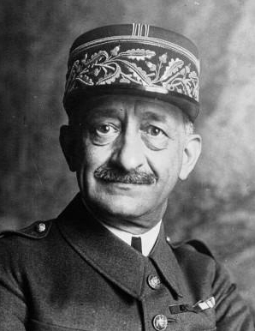
Doumenc en 1932, source: Wikipedia
Présenté comme «étude faite par le Général Doumenc vers 1927 ou 1928 », le texte intitulé « Proposition relative à la Division Automobile à engins mécaniques », figure en annexe en date du 29 Avril 1941 à la déposition du Général par la Cour Suprême de Justice crée par le gouvernement de Vichy en vue du Procès de Riom. Nous avons trouvé ce texte dans un carton du fonds Guy La Chambre, ancien ministre de l’Air, ce qui peut expliquer qu’il n’ait pas retenu l’attention des spécialistes de l’arme mécanisée. C’est d’ailleurs, à notre connaissance, par la déposition de Daladier au procès de Riom qu’a été divulguée la description la plus complète du projet de division Doumenc: « En France, bien avant le général Gudérian, en 1928, un général que vous entendrez aussi, le général Doumenc, avait dressé les plans d’une division cuirassée. J’ai ce plan sous les yeux. C’est exactement la division cuirassée avec ses engins de reconnaissance, ses chars de combat, ses avions, son artillerie tractée qui suit les chars, avec les services, avec le Génie qui aide le franchissement pas les chars des cours d’eau et des obstacles ; c’est exactement la division cuirassée telle qu’elle sera réalisée sur le front français en 1940 ».
Alors que Daladier relève dans la division Doumenc les caractéristiques type d’une division cuirassée de 1940, jusqu’à en reprendre l’appellation, l’examen de la note de 1928 révèle le caractère profondément novateur et original de la proposition et de la conception tactique qui la sous-tend.
Objectifs et missions de la Division Mécanique
Formellement, la proposition de Doumenc porte sur une « Division automobile à engins mécanique (typeX-193..) dite ‘division mécanique’». L’objet de cette grande unité, comme il ressort de l’extrait suivant, la situe clairement dans la suite d’une division de cavalerie, bien que l’auteur, à la différence de Flavigny par exemple, ait été artilleur, et non cavalier d’origine. Il s’agit de restaurer une capacité à mener des « actions offensives rapides », en surmontant les obstacles introduits par les armes à tir rapide et la fortification de campagne.
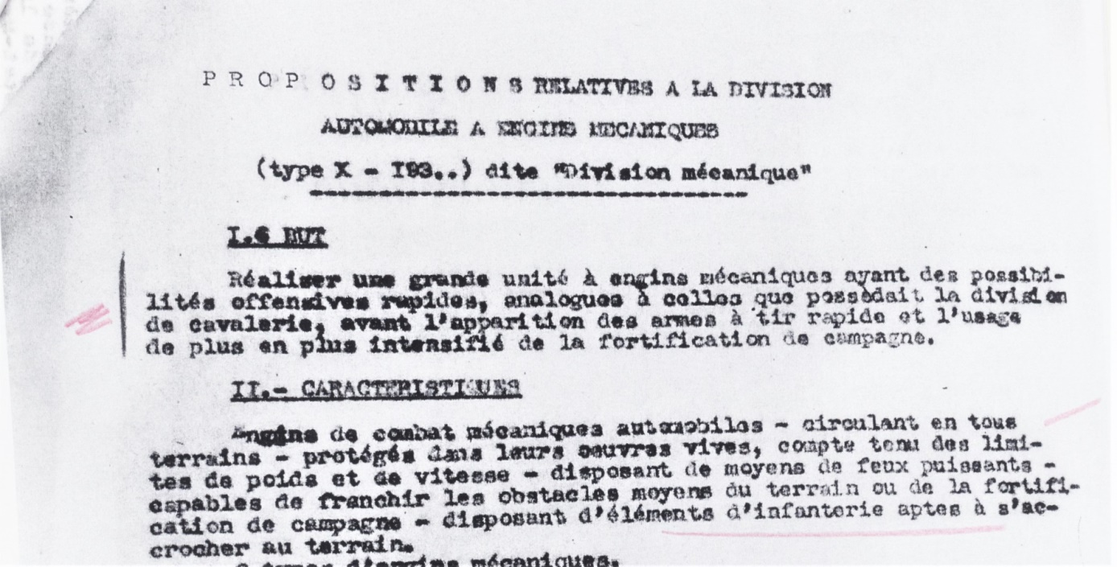
La Division Mécanique: Objectifs et caractéristiques, source : SHD
La Division Mécanique ‘Doumenc’ se caractérise par sa dotation en engins mécaniques et la disposition d’éléments d’infanterie aptes à s’accrocher au terrain.
Pour la reconnaissance et la prise de contact, la DM doit disposer d’ « automitrailleuses de cavalerie », protégées contre les balles perforantes jusqu’à 300 mètres, armées de 2 mitrailleuses ou d’un canon de 47 en tourelle, certaines équipées de TSF et servies par 3 hommes. Ces engins seront accompagnés de camionnettes demi-blindées, porteuses de groupes de combat. Ces différents « engins sont groupés dans des unités mixtes engins et infanterie, dénommés ‘escadrons automobiles éclaireurs’, capables de reconnaître, de prendre contact, de faire tomber des résistances locales et de s’accrocher au terrain ».
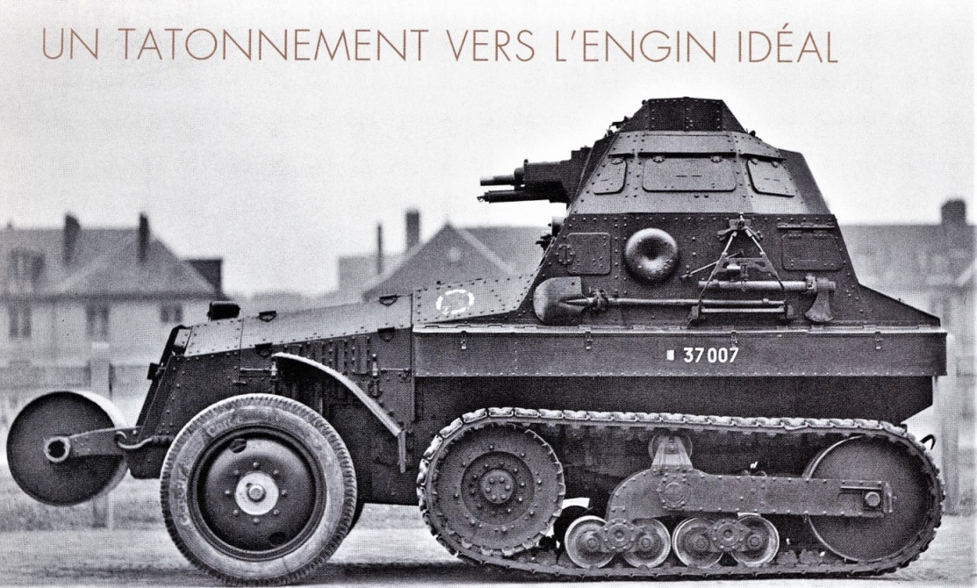
En attendant mieux, l'AM Schneider P16, source GBM n° HS1.
Viennent ensuite les « engins de choc, type dit char de combat (poids 21T), armés de 4 mitrailleuses et d’un canon de 75 à vitesse initiale analogue à celle du 75 de campagne, tous munis de T.S.F., 4 hommes par voiture…Ces engins sont accompagnés , comme les premiers, d’engins de transport de groupes de combat et, en plus, de section de mitrailleuses, ainsi que de voiturettes de liaison ».
Seul matériel explicitement désigné, le « char de combat » de 21T fait alors l’objet de la commande de nouveaux prototypes, dont se détachera le modèle Renault appelé à devenir le B1 puis B1bis. En matière d’automitrailleuses de cavalerie, la Schneider P16, pas encore sortie en série, n’était pas capable de recevoir le canon de 47 envisagé.
Organisation de la Division
La division mécanique est organisée autour de deux régiments, et d’un certain nombre d’unités de soutien et de service, rattachés directement à son état-major.
Le « Régiment à 4 escadrons mobiles éclaireurs » voit chacun de ces escadrons définis comme des unités mixtes à « 2 pelotons éclaireurs à 3 escadrilles de 3 voitures, 2 armées de 3 mitrailleuses, 1 d’un canon de47, plus une voiture de T.S.F. et une voiture de liaison ».
Unité centrale de la division, un « régiment à 3 bataillons automobiles de chars de combat » regroupe des bataillons comportant chacun 3 compagnies mixtes et une compagnie de mitrailleuses. Illustration d’une combinaison des armes exceptionnelle dans les conceptions de l’époque, nous trouvons les chars au sein de compagnies mixtes, à 3 sections de 3 chars et 3 sections de 3 groupes de combat ». Organiquement, chaque compagnie mixte met ainsi en œuvre 9 chars moyens, à canons de 75, et 9 groupes de combat. Le bataillon dispose également d’une compagnie à 12 mitrailleuses.

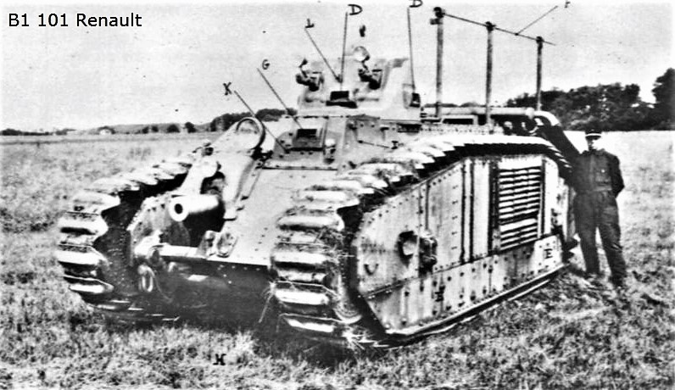
Prototype Renault du char B, source Wikipedia.

L’artillerie divisionnaire est dotée de 2 groupes (à 12 pièces) de 155 courts sur chenilles et de 2 groupes de 75 tractés. Plus originale est la forte dotation en aviation, qui ne comprend pas moins de 70 avions équipant une escadrille d’observation, un groupe de 4 escadrilles d’avions de bataille et une section d’avions estafettes.
Les soutiens comportent une compagnie de génie, avec moyens de franchissement, mais aussi une compagnie régulatrice routière dont nous verrons le rôle.
Au total, la Division mécanique de Doumenc comporte environ 7000 hommes, 1100 voitures, 800 armes automatiques, 150 canons. Sa taille réduite tient principalement à la présence d’un seul régiment de chars, qui en limite d’autant la puissance.
Le schéma suivant est annexé à la note précitée :
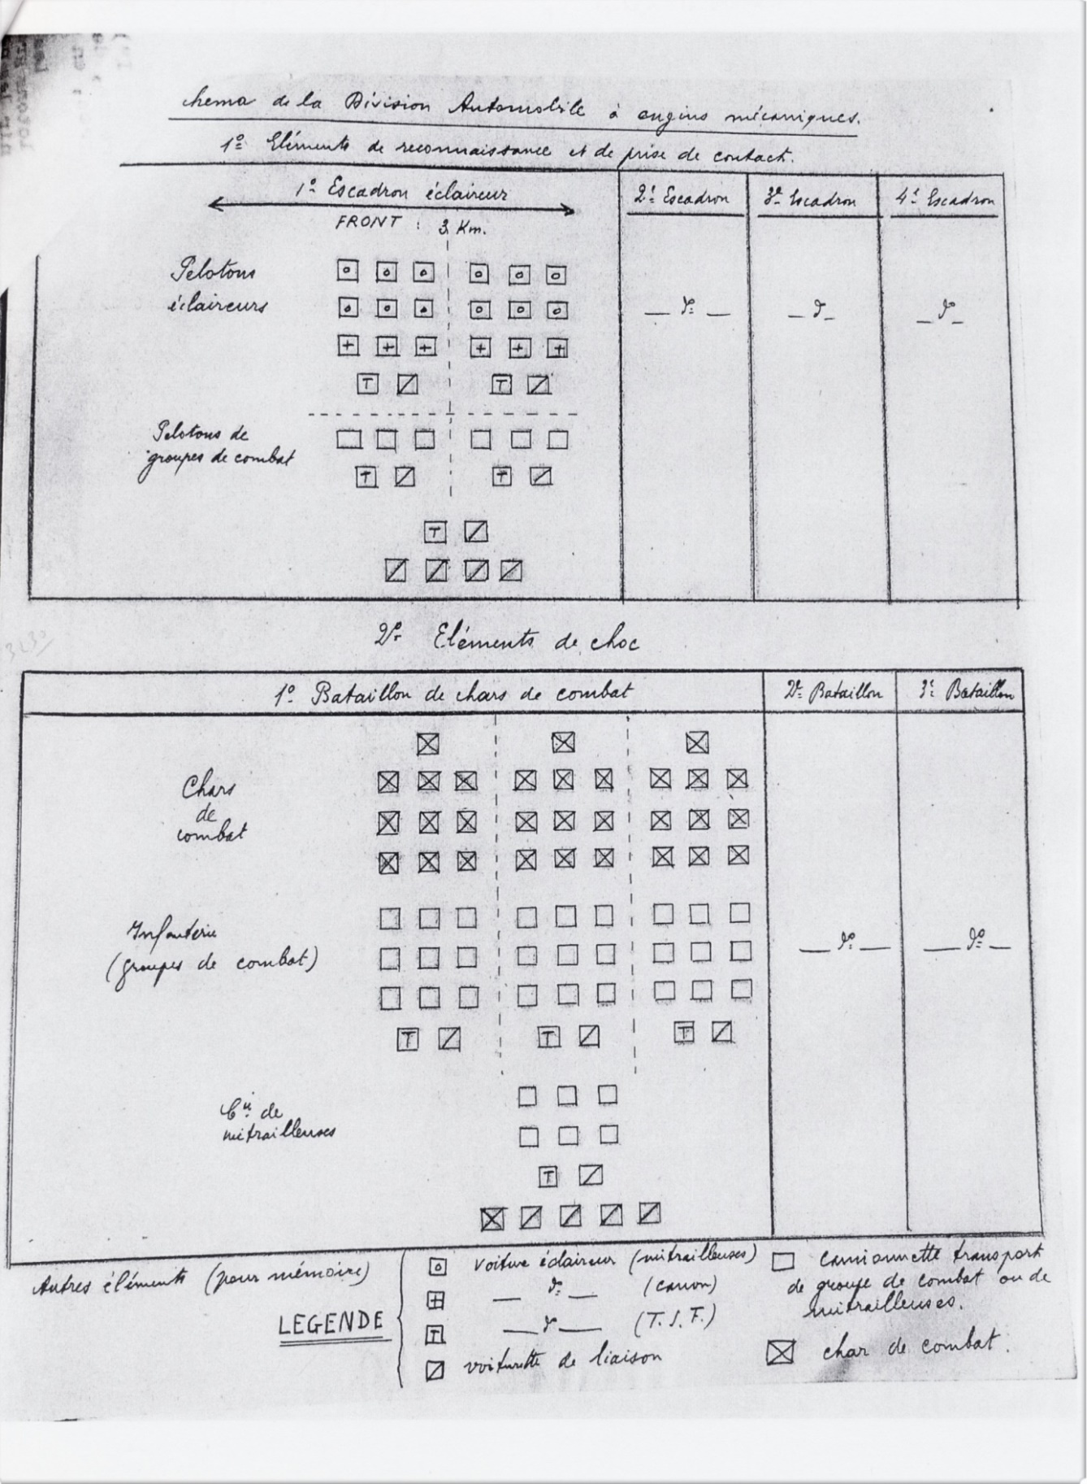
Schéma d’organisation de la Division Mécanique, même source.

Comparée aux propositions et réalisations des années 30, on retient d’abord cette faiblesse de l’élément combattant central, mais aussi à l’incorporation d’une forte aviation, appliquant avec moins de pertinence l’idée d’une coopération interarmes organique. En revanche, l’absence de DCA et de moyens spécifiques antichars pouvait être perçue dès cette époque comme un défaut de conception. Avant d’esquisser des éléments de comparaisons avec les propositions et réalisations mieux connues des années 30, voyons d’abord comment Doumenc voyait l’utilisation la DM dans un conflit à venir.
Emploi de la Division mécanique
Le « mode d’action » de la DM distingue les étapes de la marche et de l’engagement.
La marche de la division est éclairée par « tout ou partie des escadrons éclaireurs, derrière lesquels la compagnie routière jalonne la marche du gros, en colonnes multiples. La sureté marche par bonds, le gros suit, échelonné à allure régulière ».
L’engagement est défini « brutal, par le déploiement rapide de tous les moyens … Le front d’attaque est plus ou moins large, selon le terrain et les facilités qu’il donne aux actions latérales de l’ennemi ».
Un principe essentiel est celui de « l’échelonnement en profondeur, permettant d’élargir vivement la brèche, et de poursuivre sans arrêt, à mesure que les unités de chars ont atteint leurs objectifs ; l’occupation et le nettoyage sont faits par leurs éléments d’infanterie de façon à libérer les chars qui reçoivent de nouvelles missions d’attaque ».
« L’artillerie appuie la progression…Elle progresse vivement par échelons pour pouvoir continuer son appui en profondeur (utilité à ce point de vue d’un blindage léger contre les tirs de mitrailleuses lointaines). Les observateurs, marchant avec l’attaque des chars, sont en voitures blindées et disposent de moyens de transmissions abondants et rapides ».
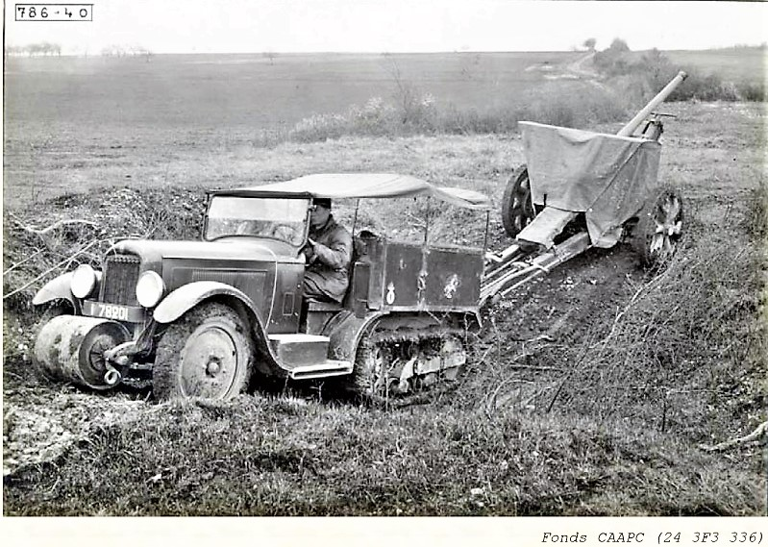
Pièce tractée par un Citroën P17, source: via ATF40
« L’aviation de bataille, appuyée par l’aviation de reconnaissance, prend à partie les batteries ennemies, dont elle attaque le personnel à la mitrailleuse ».
Sans surprise, Doumenc conclut sur le rôle du commandement pour conduire la Division mécanique au combat : « L’ensemble du combat est mené de bout en bout par le général commandant la division, qui se porte en avant, fortement doté de moyens de transmissions, disposant d’un état-major étoffé, et des états-majors des régiments, pour commander les attaques successives et tenir le terrain conquis. Il utilise sa compagnie régulatrice routière pour préparer derrière lui l’arrivée des divisions d’infanterie en automobile, qui prendront progressivement à leur compte l’occupation du terrain et l’élargissement du front ».
La Division Doumenc en perspective
Par de nombreux aspects, la Division Mécanique apparait d’une étonnante modernité quand on la compare aux modèles proposés ou réalisés dans les années 1930.
Il convient de remarquer que 1927 est justement l’année où Héring, alors commandant de l’Ecole de Guerre, introduit dans une conférence aux élèves de la 47e promotion, la notion de groupement tactique : « l’erreur de nos règlements actuels est d’arrêter la coordination des armes au niveau de la division : un combat d’infanterie conduit par le chef de l’infanterie divisionnaire, un combat d’artillerie conduit par le chef de l’artillerie divisionnaire, le général de division coordonnant les deux, c’est contraire à la réalité, [pour Héring], le général de division doit actionner lui-même ces groupements tactiques », ce qui préfigurait les Regimental Combat Team et Combat Command américains de 1943-44 .
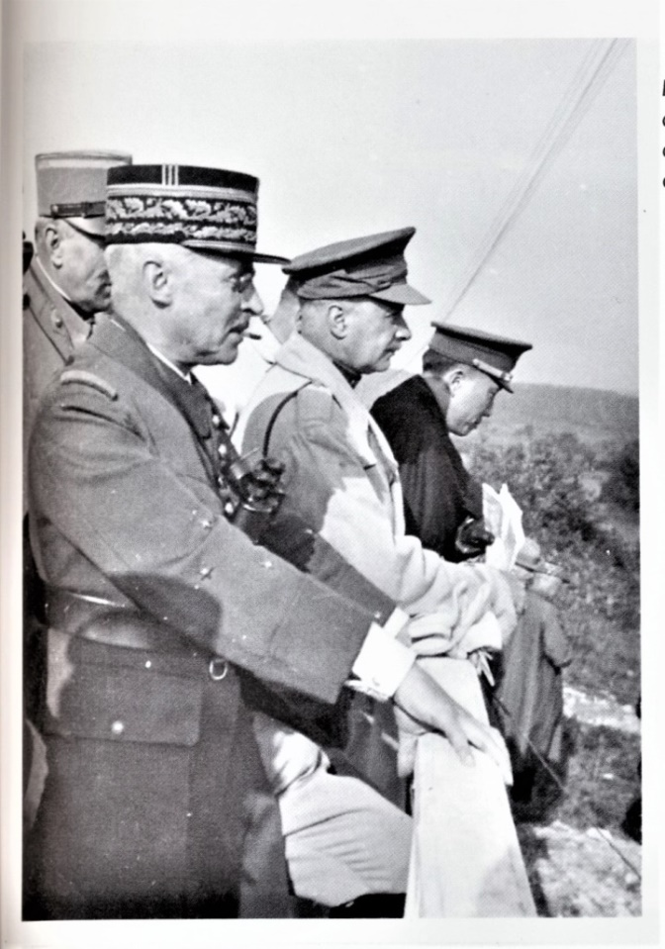
Le Général Héring aux manœuvres de 1934, source: Pierre Héring, op. cité.
L’originalité essentielle du schéma Doumenc tient au niveau où s’organise l’action interarmes, la compagnie, alors que les Grandes Unités mécaniques ou blindées vont longtemps reposer sur la juxtaposition d’une brigade de char et d’une brigade d’infanterie plus ou moins dotée en moyens de transport et de combat mécanisés. Ce schéma dual se trouve en effet :
-dans la Panzer Division de 1939, une brigade blindée à 2 Panzer-Regiment (parfois un seul) à 2 bataillons de Panzer à 2, côtoie une brigade de ‘fusiliers’, infanterie motorisée, comprenant un régiment d’infanterie à 2 bataillons et un bataillon motocycliste.
-dans l’Armoured Division britannique, de la même année, on trouve 2 régiments de chars, respectivement lourds et légers, et un groupement de soutiens parmi lesquels figure un bataillon d’infanterie.
-C’est seulement en 1943 que les Armoured Divisions américaines sont réorganisées sur la base de Combat Command interarmes, ces groupements n’apparaissant antérieurement que comme des mesures de circonstances.
Composée principalement d’une « forte brigade de chars », à 2 bataillons lourds, 2 moyens et un de chars légers et d’une « Brigade d’infanterie sur véhicules tous terrains, à 6 bataillons d’infanterie, la Division de ligne, proposée le Lt-colonel De Gaulle ne fait pas exception à ce modèle standard binaire, qu’il se contente d’étoffer.
Contrairement aux propositions d’une « Armée de métier », le projet de division Doumenc ne semble pas avoir retenu l’attention. L’aurait-il fait, qu’il se serait heurté à deux objections de fond, tenant respectivement au mode de coopération entre infanterie et chars, et à sa mise en œuvre pratique, en termes d’organisation.
D’un côté, il faut voir quel rôle était assigné, dans les règlements d’avant-guerre, à l’infanterie des divisions cuirassées, ou mécanisées.
Aux termes de la « Note provisoire sur les conditions et modalités d’emploi des grandes unités cuirassées », l’infanterie de ces GU ne doit en aucun cas participer étroitement au combat des chars : son action est complémentaire, dans le temps, comme dans l’espace. Elle constitue « un élément d’occupation du terrain, susceptible de venir relever rapidement les chars sur les positions conquises ». Dans l’offensive, les chars -éléments de choc- reçoivent le soutien « de l’infanterie destinée à achever la conquête et à tenir le terrain ». Preuve que l’infanterie de la GU cuirassée n’intervient pas dans le combat des éléments blindés, il convient « d’éviter de faire suivre [au bataillon de chasseurs portés] pas à pas la progression des chars ». Plus radical, le général Chauvineau conteste que des détachements d’infanterie puissent constituer un élément de sureté pour un raid de blindés : « sans doute, quelques camions, pleins de fantassins, pourraient suivre ce raid, remède bien médiocre puisqu’il augmente les difficultés d’alimentation et de ravitaillement, qu’il enlève aux chars une partie de leur liberté d’action, qu’enfin l’infanterie, aussitôt descendue de ses voitures pour combattre, immobilise le raid autour d’elle et le livre pieds et poings liés aux entreprises d’encerclement de l’ennemi. Introduire des fantassins dans un raid de chars, c’est plus un germe de mort qu’une aide ». Malheureusement pour l’armée française, Rommel, entre autres, ne suivra pas la prescription de Chauvineau !
Le schéma de constitution préconisé par Doumenc heurtait de front une préoccupation de stabilité organisationnelle, au nom de laquelle l’Instruction sur les Grandes Unités de 1936 relevait que les groupements tactiques envisagés pour la DLM « doivent veiller à rompre le moins possible les liens organiques des principaux éléments constitutifs de la division ». L’expérience des combats du Corps de cavalerie en Belgique devait confirmer ce risque, comme le relève un rapport de Mars 1941 :
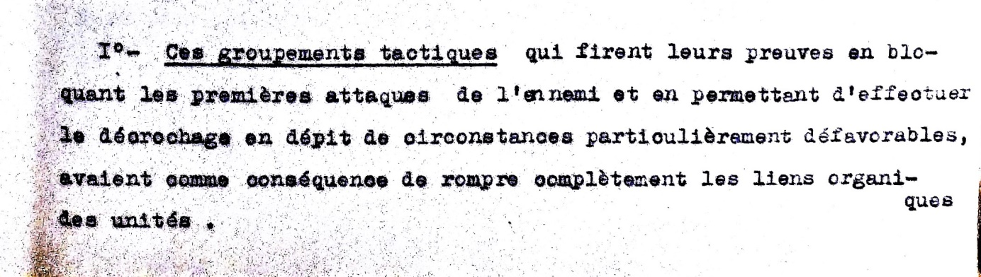
Rapport sur l'emploi des DLM, Juin1941, SHD.
On comprend qu’il y ait eu là une objection forte en termes de gestion des unités. Il faudra en France, nous semble-t-il, attendre la Brigade Mécanisée de la Division 1959 pour trouver un schéma d’intégration organique s’approchant, en moins radical cependant, de celui proposé par Doumenc. .
Profondément innovante dans son application intégrale de la coopération nécessaire entre chars et infanterie, la division mécanique de Doumenc garde les traces de son époque, avec les éléments d’illusions mais aussi de compromis avec les conceptions ambiantes. On peut y relever diverses insuffisances ou contradictions. Par exemple, l’étroite association des éléments d’infanterie au combat des chars s’accommoderait mal d’un transport par camionnettes, dites à un moment «engin de transport de groupe de combat», mais pour lesquelles aucune protection ni aptitude tout terrain n’est spécifiée. On trouvera cependant dans l’ « Aide-mémoire de l’officier de cavalerie en campagne », édition 1936, cette annotation concernant le régiment de Dragons portés : « le troisième bataillon est provisoirement sur camionnettes ».
On ne trouve pas chez Doumenc l’idée d’une action autonome en profondeur que Guderian va formuler, et mettre en œuvre avec succès, tant que les circonstances le permettront. Contrairement à la Division de ligne gaullienne, la Division Doumenc n’est pas conçue comme composante d’un corps blindé homogène. En notant en conclusion que le commandant de la DM prépare l’entrée en ligne de divisions d’infanterie motorisée, Doumenc se situe plutôt dans la perspective de corps d’armée motorisés intégrant une ou plusieurs divisions mécaniques avec une ou plusieurs divisions d’infanterie motorisée, une organisation dont l’analyse de la Campagne de France ne peut que confirmer la pertinence.
L’expérience de la Guerre : le schéma Doumenc retrouvé ?
Alors que le schéma proposé en 1927 ne semble pas avoir pesé sur les débats des années 1934-1939 relatifs à la création de grandes unités mécanisées, on trouve ses idées directrices sous la plume d’officiers invités à rendre compte de leur perception des enseignements de la guerre. Lors des combats de 1940, pratiquement chaque fois que les chars français étaient arrivés à pénétrer la défense allemande, à Bulson, Stonne ou en direction de Montcornet, mais aussi les chars britanniques vers Arras, ils devront rebrousser chemin en abandonnant le terrain chèrement conquis, faute d’un accompagnement d’infanterie. L’idée d’une forte coopération entre chars et infanterie, mais aussi leurs soutiens d’artillerie, de moyens antichars et antiaériens, ainsi que d’aviation, se retrouve donc dans pratiquement tous les avis d’officiers recueillis à partir d’Aout 1940 sur les enseignements à tirer de la Guerre. Allant plus loin, certains avis renouent avec le schéma proposé par Doumenc douze ans auparavant : pour s’exercer au mieux, la coopération interarmes doit être organique, comme l’affirme le Lieutenant-colonel de Vernejoul , ancien commandant du 1er Régiment de Cuirassiers en 1940 et futur commandant de la 5ème Division Blindée dans l’Armée de Lattre en 1944-45 :
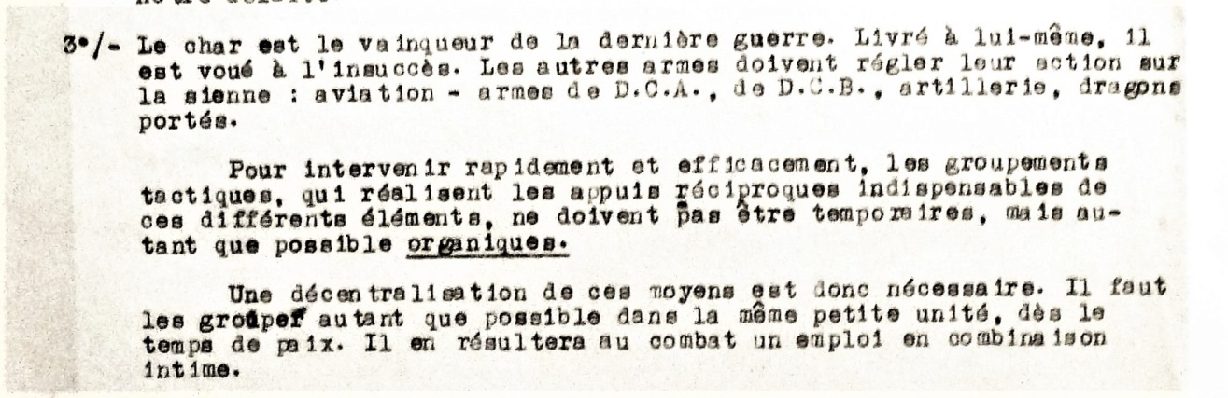
Proposition de Vernejoul, Février 1941, source SHD.
Considérant que le bataillon est le véritable niveau tactique où se conduit l’engagement des chars dans la bataille, un groupe d’officiers du 19e Bataillon de chars de combat, dans un document proposant une « Réorganisation du bataillon de char », considère que c’est à ce niveau que doit s’effectuer la coopération organique interarmes.
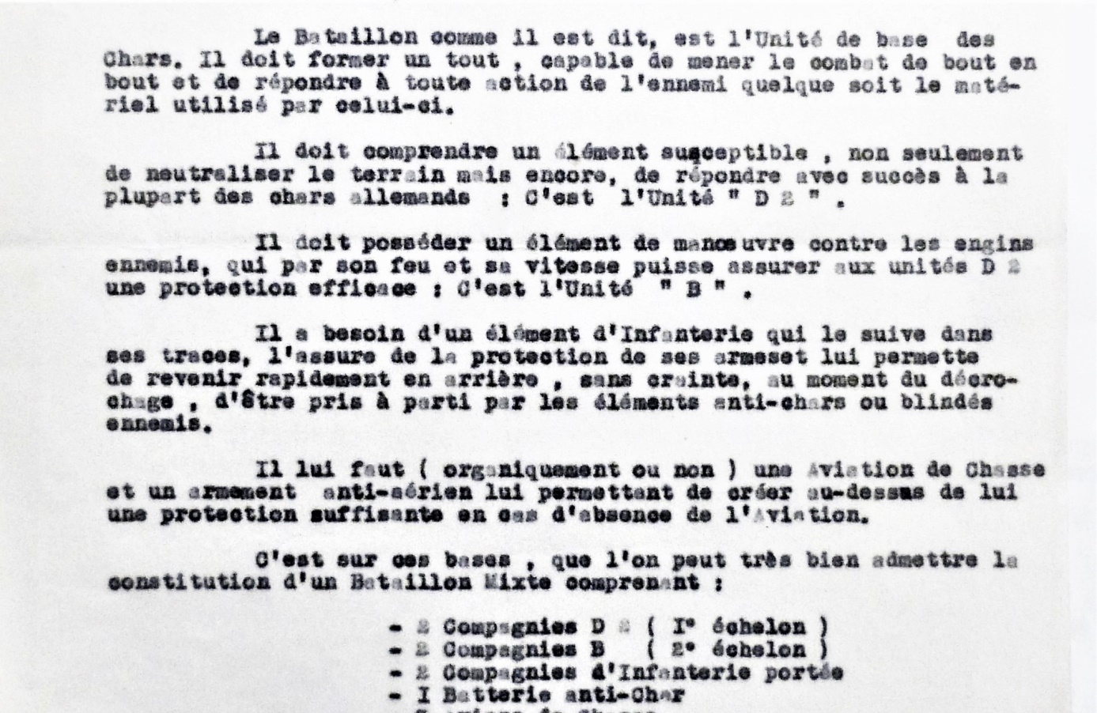
Opinion d'officiers du 19e BCC, source: SHD.

Signe des temps, et expression de la frustration ressentie du fait de l’absence de soutien aérien, la réflexion va jusqu’à évoquer le rattachement au bataillon mixte d’une patrouille de chasse !
Datant de 1927, le texte de Doumenc n’avait probablement pas circulé au point d’inspirer ces propositions. Nous les interprétons plutôt comme des expressions spontanées : Par une réaction normale à l’évènement subi, le diagnostic vigoureux d’un dysfonctionnement majeur débouche sur une proposition de correction radicale.
Et si…
Il est tentant de réécrire l’histoire des combats de Mai et Juin 1940 en supposant les manœuvres françaises menées par des divisions type ‘Doumenc’.
En aucun cas, il n’aurait pu s’agir de la mise en œuvre du schéma envisagé en 1927. Compte tenu de l’évolution probable du concept entre 1928 et le moment où émergent les modèles concurrents, disons 1934-1935, on peut concevoir qu’une DM 1935, répondant au modèle Doumenc, aurait été adaptée par :
-la suppression du groupe à 4 escadrilles d’avions de bataille ;
-l’introduction d’un second régiment de chars, conservant l’organisation en compagnies mixtes ;
-l’introduction dans les bataillons de chars d’une compagnie à 3 batteries de pièces antichars et 1 de DCA ;
-le renforcement à au moins 2 compagnies des moyens du génie et l’introduction de moyens renforcés de ravitaillement, de réparation et de maintenance.
Compte tenu de ces divers renforcements, mais aussi de probables sous-estimations initiales, la DM 1935 aurait comporté environ 10500 hommes, servant 180 chars de combat, 60 AMR/AMD, soutenus par 24 pièces de 105 et 24 de 75. Son infanterie, organisée en 162 groupes de combat dans les compagnies mixtes de chars, et 24 dans les escadrons automobiles éclaireurs, aurait aligné environ 1200 fusiliers-voltigeurs.
On voit mal cependant le schéma, même ainsi adapté, adopté entre 1934 et 1938, quand a été définie la composition des GU mécanisées, DLM puis DCr.
En revanche, l’idée de Doumenc, d’une liaison organique entre chars et infanterie, aurait pu ressurgir à l’occasion d’un réveil tardif, résultant par exemple d’une assimilation plus profonde des leçons de la campagne de Pologne. L’état-major aurait pu alors décider, dans l’urgence, la constitution de « Régiments Mixtes de Chars et d’Infanterie »-RMCI, comportant 2 bataillons de chars, 1 bataillon d’infanterie, 1 compagnie de soutien à 2 batteries antichars et une batterie antiaérienne, 1 escadron hors-rang de moyens de liaison et de communication. Ces régiments pouvaient être rapidement constitués par regroupement de bataillons de chars et d’infanterie existants. L’infanterie aurait pu être constituée de bataillons de chasseurs, en surmontant la difficulté administrative provenant du fait que ces bataillons, formant corps, n’avaient pas vocation à entrer dans la constitution de régiments. Le monde étant ce qu’il était, et ce qu’il est encore, peut-être aurait-ce été là l’obstacle dirimant interdisant finalement la constitution des RMCI…

Cf. L’arme blindée française, tome1, Mai-Juin 1940, p.25.
Max Schiavon, Doumenc, apôtre du moteur, GBM, n°105, p. 53
Archives SHD, carton 11Z12961. Le fait que ce document figure dans le fonds Guy La Chambre, ancien ministre de l’Air, peut expliquer que ce texte soit peu connu des historiens de l’arme blindée. C’est essentiellement par l’évocation qu’en donne Daladier au Procès de Riom que la teneur en avait circulé, cf, l’ouvrage collectif, Riom 1942, le procès, que nous citons infra.
Cité d’après F. de Lannoy, Pierre Héring, p. 86.
François Vauvillier , « De Gaulle, Reynaud et le corps spécialisé » donne in GBM N°85 une analyse approfondie de la composition de « l’Armée de métier ».
Note citée, pp. 3 et 11, SHD 3P 112.
Aide-mémoire concernant la composition et l’emploi de la ‘Division cuirassée’ et de ses éléments constitutifs, p.82, SHD 3P112.
Dans son ouvrage « Une invasion est-elle toujours possible ?, préfacé par le M^{al} Pétain, dont il est réputé exprimer les positions, pp. 102-103.
Dutailly, Problèmes de l’armée de terre française (1935-1939), p. 190.
Cité in GBM, HS1, Décembre 1913, p. 37.
Cf. Frieser, le mythe de la guerre-éclair ; Delhez, l’imposture des blindés.
Projet de composition sommaire d’un régiment de chars de combat de DLM, 12 Février 1941, SHD 3P112.
Enseignements à tirer des combats de Mai et Juin 1940 auxquels ont pris part les unités du 19e Bataillon de chars, 24 Aout 1940, SHD 3P112.

